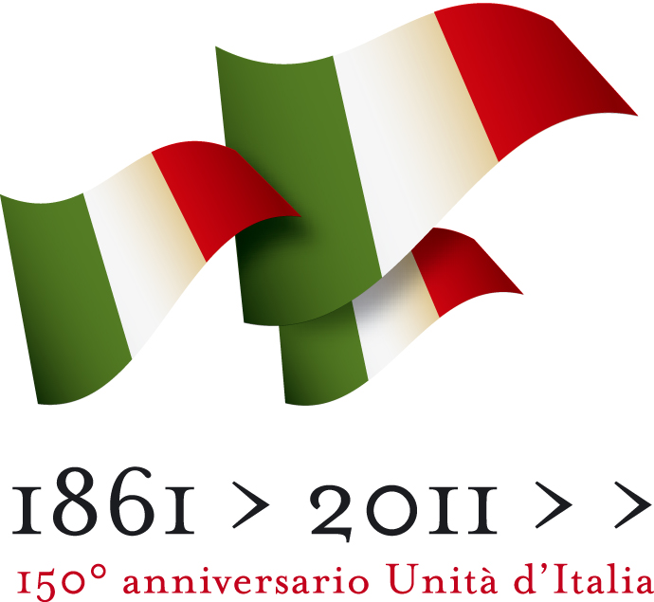


Domenica 11 marzo dalle 15, nell’ambito di “Un pomeriggio a Palazzo Isimbardi”: presentazione del volume “Il Milanese e l’Unità d’Italia - Eventi e protagonisti”. Sarà inoltre possibile scalare, con l’aiuto di guide alpine, l’installazione “Scalata Italia” dell’artista DTao e visitare la Biblioteca Isimbardi, aperta per l’occasione.

Comunicato stampa - Milano, 7 marzo 2012

Verrà presentato al pubblico domenica 11 marzo alle ore 15 il prestigioso volume illustrato “Il Milanese e l’Unità d’Italia - Eventi e protagonisti”, a cura di Marco Valle, pubblicato da Touring Editore e Provincia di Milano con il contributo di Regione Lombardia/Istruzione, Formazione e Cultura.
Il libro, che racconta la centralità politica, culturale e militare di Milano e del suo territorio nel processo unitario, si avvale della collaborazione di Domizia Carafoli ed è introdotto da una presentazione di Stefano Zecchi, professore di Estetica presso l’Università degli Studi di Milano. Il prezioso apparato iconografico è tratto dagli archivi della Provincia di Milano, del Touring Club Italiano, del Museo del Risorgimento di Milano e dell’Ufficio Storico dello Stato Maggiore della Difesa.
All’incontro - che si tiene nell’ambito dell’appuntamento mensile “Un pomeriggio a Palazzo Isimbardi”, durante il quale il Presidente e la Giunta provinciale incontrano i cittadini - saranno presenti Marco Valle e Domizia Carafoli. Interverranno il Presidente della Provincia di Milano On. Guido Podestà e il Vice Presidente Novo Umberto Maerna .

Sempre domenica pomeriggio sarà possibile scalare, nella prestigiosa cornice del Cortile d’Onore di Palazzo Isimbardi, l’installazione sensoriale dell’artista DTao, ispirata al 150° anniversario dell’Unità d’Italia, dal titolo “Scalata Italia”, che sarà esposta fino al 17 marzo (orari:10-18). Saranno presenti l’artista Dario Milana, in arte DTao, e i curatori Nicoletta Castellaneta e Giandomenico Di Marzio .
L’iniziativa è promossa dalla Provincia di Milano e organizzata da Opera d’Arte con la collaborazione di Guide Alpine Como, che assistono il pubblico durante la “scalata”.
Nell’occasione sarà anche possibile visitare la Biblioteca Isimbardi, eccezionalmente aperta di domenica per l’occasione.
L’ingresso a Palazzo Isimbardi è libero.

“Le iniziative in programma intendono, come gli eventi che hanno scandito l’anno del Centocinquantenario, mantenere viva la memoria in merito alle vicende che hanno caratterizzato il Risorgimento italiano – osserva il Presidente della Provincia di Milano, On. Guido Podestà - Sentiamo, però, il dovere di continuare a sostenere la centralità del contributo offerto dal nostro territorio in nome dell’unificazione nazionale. È, del resto, innegabile il ruolo assunto, in quel periodo, dal Milanese e da Milano, capaci di consegnare all’allora costituenda Patria una comunità in fermento formata da personaggi, uomini e donne, in grado di cambiare, attraverso il loro impegno, il destino di un Paese. Come dimostra il volume di Marco Valle, queste personalità intrapresero un percorso, spesso tortuoso, verso la condivisione del Tricolore. Un sentiero irto di ostacoli che, oggi, vogliamo celebrare pure attraverso un’installazione sensoriale che, avvalendosi di un’intuizione artistica, celebrerà l’Unità d’Italia”.

"Il volume sul contributo di Milano e del Milanese al processo risorgimentale e di Unità Nazionale, realizzato dalla Provincia di Milano e dal Touring, giunge idealmente a compimento delle celebrazioni cominciate nel marzo 2011 - sottolinea Novo Umberto Maerna , Vice Presidente e

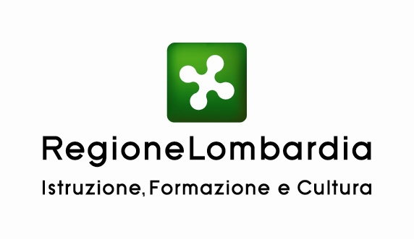
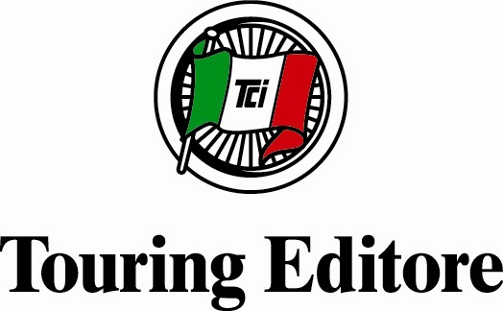

Assessore alla Cultura della Provincia di Milano - Questo libro dimostra che il cemento del processo unitario è di carattere eminentemente culturale, perché prima di essere forgiata dalle battaglie del 1859 o dalle contese militari l'Italia si è formata nei secoli passati grazie a una lingua comune, all'elaborazione del pensiero e all'opera di Dante, Petrarca, Leonardo e Michelangelo. La storia del ruolo svolto dai milanesi negli anni antecedenti il 1861 è idealmente dedicato soprattutto ai più giovani, perché assumano la consapevolezza che non c'è futuro senza la coscienza del nostro passato e delle nostra radici identitarie".

Informazioni al pubblico:
- Provincia di Milano, tel. 02 7740. 4454/6302; www.provincia.milano.it/cultura
- Opera d'Arte, tel. 02 45487400; info@operadartemilano.it.
- Touring Club Italiano, www.touringclub.it

Uffici stampa:
- Provincia di Milano/Presidenza, tel. 0277406655, ufficiostampa@provincia.milano.it
- Provincia di Milano/Cultura, tel.02/7740.6358/6359
p.merisio@provincia.milano.it; m.piccardi@provincia.milano.it
Addetto stampa Assessore, tel. 02/77406386, f.provera@provincia.milano.it
-Touring Editore, tel. 02 57547453, silvia.ferrari@touringclub.com
-Touring Club Italiano, tel. 02/8526214, ufficio.comunicazione@touringclub.it

